Клапан вентиляционный для деревянных оконных блоков КТПН-2 (КПВО-Р-2)
ТУ 590711206.02-2010

Клапан представляет собой пассивный проветриватель, устанавливаемый на деревянный оконный блок, функционирует путём установления равновесия давления внутреннего и наружного воздуха.
Установка клапана производится только на заводе изготовителя окон.
Клапан состоит из двух частей: самого корпуса клапана с шиберной заслонкой и пылезащитного, влагозащитного козырька с шумоизолирующим свойством.
Свежий поток воздуха попадает через защитный козырёк, проходит через выфрезерованный канал в раме и поступает в помещение через клапан.
Регулирование количества проходимого через клапан свежего воздуха осуществляется вручную шиберной заслонкой.
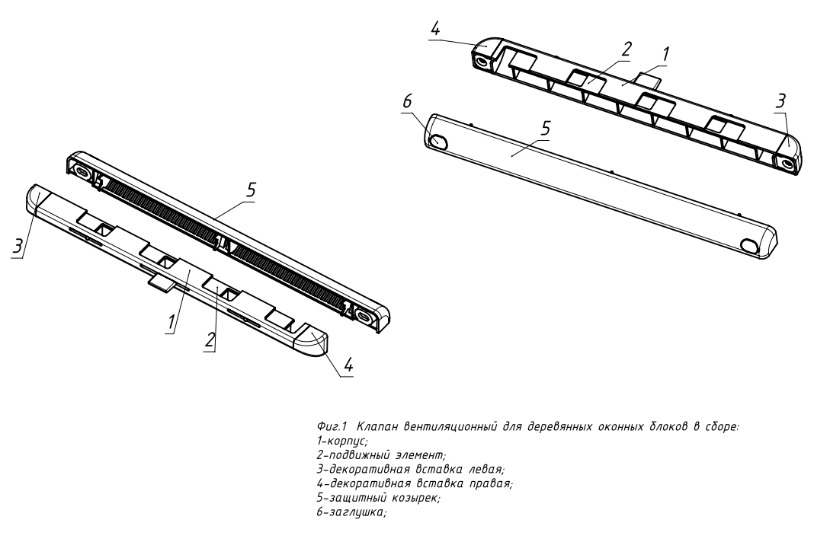

Рекомендуемое место установки – верхняя часть рамы.
В комплект поставки входит:
- клапан вентиляционный для оконного блока,
- защитный козырёк,
- заглушки декоративные 2 шт.,
- саморезы 4 шт.

Свидетельство о приемке ОТК

